Ligj

Nr.10 276, datë 6.5.2010

Për disa ndryshime në ligjin nr.10 267, datë 15.4.2010 “Për ratifikimin e marrëveshjes së mandatimit ndërmjet republikës së shqipërisë dhe deutsche Bank AG, London e J.P Morgan Securities, LTD, si menaxhere bashkëdrejtues, për transaksionin e emetimit të eurobondit deri në 400 milionë euro dhe miratimin e dokumenteve të tjera të transaksionit”

Në mbështetje të neneve 78, 83 pikat 1 e 2, 84 pika 4 dhe 121 të Kushtetutës, me propozimin e Këshillit të Ministrave,

Kuvendi
I Republikës së Shqipërisë

Vendosi:

Në ligjin nr. 10 267, datë 15.4.2010 “Për ratifikimin e marrëveshjes së mandatimit ndërmjet Republikës së Shqipërisë dhe Deutsche Bank AG, London e J.P.Morgan Securitues, ltd, si menaxherë bashkëdrejtues, për transaksionin e emetimit të eurobondit deri në 400 milionë euro dhe miratimin e dokumenteve të tjera të transaksionit” bëhen këto ndryshime:

Neni 1

Pika 1 e nenit 3 ndryshohet si më poshtë:
“1.Autorizohet Ministri i Financave që, brenda kufijve të parashikuar në tekstin e dokumentit “Çmimi tregues” (Aneksi E), të nënshkruajë marrëveshjet e parashikuara në nenin 2 të ligjit nr.10 267, datë 15.4.2010, për shumën deri në 400 milionë euro.”.

Neni 2

Dokumenti me titull “Çmimi tregues” i datës 30.3.2010, i renditur pas aneksit të marrëveshjes së mandatimit, të zëvendësohet me dokumentin “Çmimi tregues” të datës 4.5.2010, të emërtuar “Aneksi E”.

Neni 3

Ky ligj hyn në fuqi menjëherë dhe botohet në Fletoren Zyrtare.

Shpallur me dekretin nr.6542, datë 10.5.2010 të Presidentit të Republikës së Shqipërisë, Bamir Topi

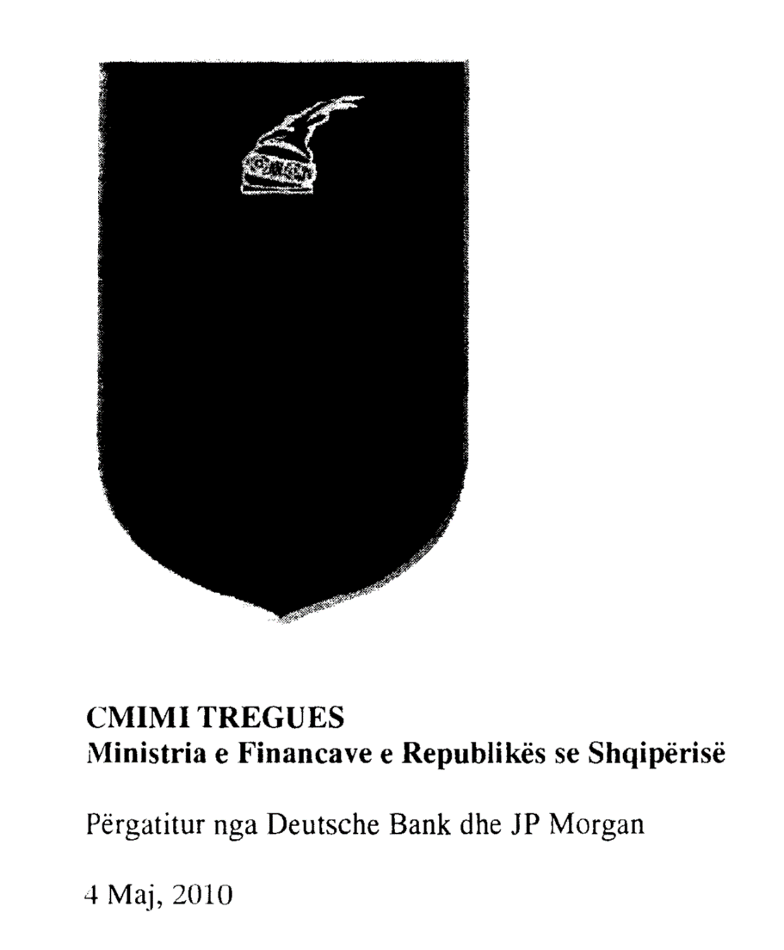

4 maj, 2010
z.Ridvan Bode
Ministër i Financave
Republika e Shqipërisë

I nderuar z.Bode,
Subjekti: Çmimi tregues për Eurobondin që Shqipëria parashikon të emetojë
Sipas kërkesës suaj, Deutsche Bank dhe JP Morgan kanë kënaqësinë të paraqesin në vijim nivelet e referencave, si dhe çmimin tregues bazuar në kushtet aktuale të tregut, për Eurobondin që Shqipëria parashikon të emetojë:

Çmimi tregues

Huamarrësi | Republika e Shqipërisë
Vlerësimi i riskut i huamarrësit: | B1 (Moody’s) dhe B+ (S&P)
Klasifikimi | Senior, i pasiguruar
Dokumentet: | Dokumentacion “Reg.S Stand-alone”
Monedha e sugjeruar | Euro
Formati: | Normë fikse
Maturimi i synuar: | Deri në 5 vjet
Shuma e synuar për emetim: | Deri në 400 milionë euro
Frekuenca e kuponit: | Vjetor
Norma e plotë e interesit | 6.50-8.50%

Ne shpresojmë t’u jemi përgjigjura të gjitha kërkesave tuaja në treguesit e mësipërm. Gjithsesi, nëse ju keni pyetje të tjera ose kërkoni informacion shtesë ju lutem mos hezitoni të na kontaktoni.

Përshëndetje më të mira
Deutsche Bank dhe JP Morgan

Deklaratë përgjegjësie:

Po ju dërgojmë këtë dokument me terma bazuar në faktin që ju jeni një palë e mundshme kontraktore, që vepron si palë e pavarur. Ky dokument me terma është vetëm për qëllim diskutimi dhe nuk ka për qëllim që të krijojë detyrime ligjërisht të zbatueshme midis nesh.
Ky lloj transaksioni, i përshkruar në këtë dokument, mund të mos jetë i përshtatshëm për ju. Për më tepër informacion të përgjithshëm, lidhur me natyrën dhe rreziqet e këtij transaksioni dhe llojet e instrumenteve financiare, drejtohuni në: www.globalmarkets.db.com/riskdisclosures. Lutemi siguroni konsulencën tuaj profesionale të pavarur, në mënyrë që të vlerësoni nëse ky transaksion është i përshtatshëm për qëllimet dhe objektivat tuaja. Ne nuk po veprojmë si këshilltari juaj financiar, ligjor, tatimor ose i një lloji tjetër, në cilësinë e të besuarit, dhe ky dokument nuk përbën këshillë, ofertë, ftesë për të ofruar ose rekomandim për ju. Në qoftë se, pasi të bëni vlerësimin tuaj, ju vendosni që doni të ndërmerrni një transaksion specifik me ne, do të duhet një ofertë e veçantë ose dokument tjetër ligjor, termat e të cilit (nëse bihet dakord) do të zëvendësojnë çdo term tregues dhe përmbledhës që përmban ky dokument. Prandaj, ne nuk pranojmë përgjegjësi për ndonjë humbje të drejtpërdrejtë, si pasojë, apo çdo lloj tjetër humbje që rrjedh si pasojë e mbështetjes në këtë dokument. Deutsche Bank AG (DB) mund të mbajë pozicione në produktet që rekomandohen këtu, ose të angazhohet në transaksione të tjera që përfshijnë këto produkte dhe/ose mund të fitojë ndërmjetësim dhe komision ndërmjetësimi etj.
Lutemi vini re që: a) ne nuk po bëjmë deklarata rreth përfitueshmërisë së ndonjë instrumenti financiar ose mase ekonomike. Parashikimet, opinionet dhe vlerësimet e shprehura përbëjnë gjykimin tonë në datën e këtij materiali dhe janë subjekt ndryshimi pa paralajmërim. Një investim në një transaksion të tillë mund të rezultojë në humbjen e investimit tuaj. Performanca e kaluar nuk është tregues i rezultateteve të ardhshme; b) ka mundësi që të ketë pak ose aspak treg dytësor për një transaksion të tillë; c) ne po diskutojmë me ju vetëm në princip dhe nuk pranojmë asnjë përgjegjësi për ndonjë marrëveshje, përfshirë nënshitje, midis jush dhe palëve të treta; d) ne nuk bëjmë deklarata lidhur me plotësinë apo saktësinë e informacionit të përmbajtur në këtë dokument; dhe e) ju nuk mund ta shpërndani këtë dokument, plotësisht ose pjesërisht, pa lejen tonë të shkruar.
Ju deklaroni që do të zbatoni të gjitha ligjet e aplikueshme të investimeve, në fuqi në cilindo juridiksion ku ju mund të blini, ofroni, shisni apo shpërndani investime ose zotëroni ose shpërndani dokumente transaksioni dhe prandaj DB nuk do të mbajë përgjegjësi. Në veçanti, lidhur me çdo shtet anëtar të Zonës Ekonomike Europiane, i cili ka implementuar Direktivën e Prospektit (Direktiva 2003/71/EC) ju deklaroni që duke filluar nga data e zbatimit të Direktivës së Prospektit në shtetin anëtar, ju nuk do të ofroni investime për publikun e këtij shteti anëtar, përveçse gjatë 12 muajve që pasojnë publikimin e një prospekti të aprovuar në, ose lejuar në këtë shtet anëtar, ose kurdoherë, përveç rrethanave kur nuk kërkohet publikimi i një prospekti sipas nenit 3 të Direktivës së Prospektit. DB është e autorizuar nën Ligjin Bankar Gjerman (autoriteti kompetent: BaFin-Autoriteti Federal Mbikëqyrës Financiar) dhe e rregulluar nga Autoriteti i Shërbimeve Financiare për veprimtarinë e biznesit në UK.

